本章介绍了重点介绍了对技术作者最具帮助的技术和工具。您应该使用此处描述的流程吗？如果您还未找到适合您的流程，是的。但是，您的目标应该是设计一个流程，使您能够高效地编写有效的文档（即实现目标的文档）（而不花费不必要的时间）。在本章的最后，您将看到一份作家清单。在您尝试实施本章中介绍的某些技术后，您可以开始修改作家的清单，以反映您认为最有效的技术。

写作过程包括五个步骤：计划，起草，修订，编辑和校对。然而，可惜的是，这五个步骤并不是线性的。也就是说，您无需计划文档，然后选中一个框并继续进行草稿。在任意步骤，您都可以多次往返进行另外的计划，起草或修订。即使当您认为快要完成的时候——当您校对的时候——您仍然可能会想到一些可以改进文档的东西。这意味着您需要回到第一步并重新斟酌所有五个步骤。

当你走回头路的时候，你会有一只眼睛盯着时钟，因为最后期限正在悄悄地逼近你。所有作家都是如此。技术作家停止编写用户手册，因为她必须将其交给印刷厂。工程师停止了为会议演示准备的一组幻灯片，因为是时候去机场了。因此，当您阅读有关如何编写的内容时，请记住，您正在阅读的是一个混乱的过程，它在前进的过程中经常倒退，而且很可能只有当您时间用尽才会结束。

还要记住，您生成的许多文档永远都不会真正“完成”。在线存在的许多类型的文档被称为实时文档，因为它们将随着新信息的获取或政策的改变而进行修订。例如，福利手册一直在变。.

规划

从一封电子邮件到一本整本的手册，规划可能要花费写作项目总时间的三分之一以上，这对每个文档都至关重要。首先要考虑您的受众，因为您需要先了解您写作对象的信息，然后才能弄清楚您需要围绕主题说些什么。

分析受众

如果幸运的话，您可以在处理文档之前和过程中与读者交流。这些对话可以帮助您了解读者已经知晓的内容，想知道的内容以及他们希望如何提供呈现的信息。您可以测试草稿，随时进行更改。

即使您在编写文档时不能咨询您的读者，您仍然需要了解有关您的读者的所有信息，以便您可以确定文档的最佳范围、组织和样式。然后，对于每个最重要的读者，尝试回答以下三个问题

* **您的读者是谁？**考虑诸如教育，工作经历和责任，阅读英语的技能，文化特征和个人喜好等因素。
* **读者的态度和期望是什么？**考虑读者对主题和您的信息的态度，以及读者对您将要呈现的文档类型的期望。
* **读者为什么以及如何使用您的文档？**考虑读者将如何处理该文档。这包括他们将使用它的物理环境，他们在阅读它时将使用的技术，以及他们读完后将执行的任务。

分析目的

您必须先声明文档的目的（一个或多个），然后才能开始写作。

问自己这两个问题：

读者阅读您的文档后，您想让他们知道或做什么？

您希望他们秉持什么样的信念或态度？

一份目的声明可能就是这样简单的：“本报告的目的是建议公司是否应采用健康促进计划。”尽管目的声明可能不会在最终文档中以这种形式出现，但是您现在要清楚地说明它，以帮助您在执行其余步骤时保持正确的状态。

选择写作工具

作家比以往任何时候都有更多的工具可用。您可能会使用商业软件（例如Microsoft Office）或开源软件（例如Open Office）来完成大部分写作工作，并且可能会继续使用这些工具来进行大部分写作工作。由于合成工具的数量和类型迅速增加，因此，了解您的选择并选择最能满足您需求的选择可以帮助您创建更强大的文档。

如果您经常出差，或者如果不同地点的许多人会合作处理给定的文档，则可能会发现使用基于云的工具（例如Google云端硬盘）很有用。为专业作家构建的专门工具对于需要大量研究的长期，复杂的项目特别有用。

要观看有关跨平台文字处理的教程，请转至第三章>其他资源>教程：macmillanhjghered.com/ launch pad / techcomml1e

/ launchpad / techcomml 1e。

例如，借助Scrivener，您可以在一个位置收集研究数据，并轻松在章节或章节级别重新组织文档。针对平板电脑进行了优化的合成程序，例如Write Pad，可将手写内容转换为文本，将文本转换为多种语言，并具有基于云的存储功能。在开始大型项目之前，请考虑哪种类型的书写工具最能满足您项目的需求。

**产生关于您的主题的想法**

产生想法是一种开始规划您将需要包含在文档中的信息，确定放置位置以及确定可能需要的其他信息的方法。首先，使用表3.1中所示的任何技术，找出关于该主题的已知知识

|  |  |  |
| --- | --- | --- |
| **表3.1产生有关主题的想法的技术** | | |
|  | | |
| **技术** | **释义** | **例子** |
| 提出六个问题 | 询问***谁****，****什么****，****何时****，****何地****，****为什么***以及***如何***帮助您确定需要做多少研究。请注意，您可以从这六个词中的每一个产生几个问题。 | * ***谁***来参加？ * ***谁***来管理？ * 该程序由***什么***组成？ |
| 头脑风暴 | 花15分钟列出简短的短语和有关主题的问题，以帮助您思考相关的想法。稍后，当您构造轮廓时，您将重新排列列表，添加新想法，并抛弃一些旧想法。 | •为什么我们需要一个程序？  •较低的保险费率  •现场还是俱乐部？  •谁付款？  •我们的责任是什么？  •提高生产力 |
| 自由写作 | 没有计划或限制的写作，没有停止，可以帮助您确定自己所做的事情和不了解的事情。一个短语或句子可能激发出一个重要的想法。 | 如今，商业上的一个大趋势是赞助健康促进计划。 我们为什么要这样做？ 原因很多，包括提高生产率和降低保险费。 但这很复杂。 一个问题是，如果一个人受伤，我们实际上会增加风险。 另一个是需要决定是否拥有该程序，该程序究竟是什么？ ... |
| 与某人交谈 | 讨论您的主题可以帮助您了解有关该主题的知识并产生新的想法。 只是在说话时有人问您问题。 很快您就会发现自己在对话中，这将帮助您从一个想法到另一个想法建立新的联系。 | 你：我们可能要这样做的原因之一是提高生产力。  鲍勃：关于生产率提高的统计数据到底是什么？ 谁做的研究？ 他们有信誉吗？  你：好点。 Km必须证明将钱投入到程序中将会获得回报. |

我需要查看是否有没有偏见的最新资源可以提供硬数据。

表 3.1产生有关主题的想法的技术*（续）*

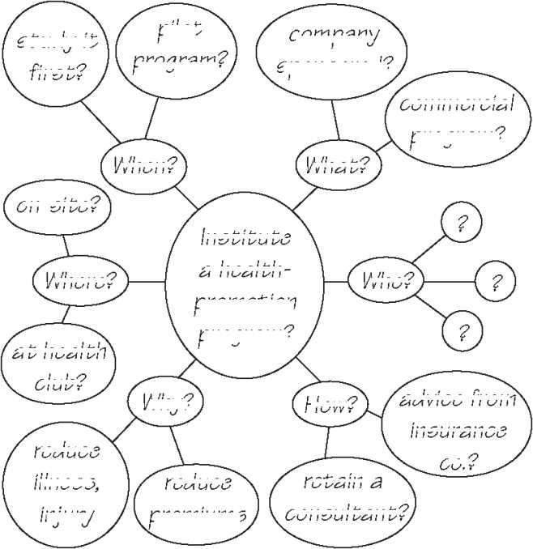

**技术**

**释义**

**例子**

集群

扩展主题的一种方法是在页面中间写下您的主要想法或主要问题，然后围绕它编写第二层和第三层想法。

When?

on-site?

Who?

My?

How?

reduce

first?

at h洞切

c uh?

retain n

reduce

\Wneee,

a h詞th-

program \

from

co.?

company

commerce

Mi*

*5切dy it*

*Where?*

*mju/y*

*pilot*

*e-pon&ored?*

*promotion*

*prog mm?*

*premiums*

*progmiri?*

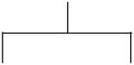

分枝

帮助您扩展主题的另一种方法是在页面顶部写下您的主要想法或问题，然后在其下面写下第二层和第三层想法。

*Institute a health-promotion program?*

*Who?*

*Where?*

How?

*on- 砒 oite? health c?*

*2 adv\ce from research it*

*in&ur^nce oure>e\vee>?*

*Why?*

*\r]creae>e reduce reduce*

*productivity \Wneee, premiums'*

*injury*

研究其他信息

一旦了解了有关该主题的知识，就必须获取所需的其余信息。 您可以通过阅读参考书，学术书籍，文章，网站以及知名的博客和讨论板来找到并评估其他人已经写的内容。 此外，您可以通过采访专家，分发调查和问卷调查表，进行观察，

发送查询并进行实验。 不要忘记从组织内部和外部的同事网络中提问和收集意见。

有关组织您的信息的更多信息，请参阅第七章

要观看有关创建轮廓的教程，请转到第三章>其他资源>教程其他资源>教程：macmillanhjghered.com**/launch pad/techcommlle**

*.*

整理您的文档

尽管每个文档都有其自己的要求，但是您可以使用现有的组织模式或使它们适应您自己的情况。例如，比较和对比模式可能是组织讨论不同健康促进计划的有效方法。因果模式可能对于讨论实施此类程序的效果非常有用。

在这一点上，您的组织只是暂定的。当您开始草稿时，您可能会发现选择的模式效果不佳，或者您需要的其他信息不适合该模式。

一旦有了暂定计划，请写出大纲以帮助您起草。为了在工作时牢记目标，您可能需要在开始大纲之前将其写在页面顶部。

**O计划**

**O分析您的受众**

**O分析你的目的**

**O关于您的主题的想法**

**O研究其他信息**

**O组织和概述文档**

**O选择应用程序，设计和交付方式**

**O制定时间表和预算**

**O起草**

**O使用模板**

**O使用样式**

**O修订**

**O自己学习草稿**

**O向他人寻求帮助**



**如何使用大纲视图**

组织文档时，可以使用大纲视图来检查和修改文档的结构。要使用此视图，您必须使用Word的内置标题样式或大纲级别来格式化文档。

加号表示标题具有与之相关的子标题或文本。减号表示没有。

标题缩进以显示从属级别。.

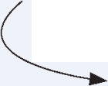使用“大纲”标签可以提升或降级标题或正文。 移动，扩展或折叠部分； 并显示水平。

**关键词:** 大纲视图，创建文档大纲，大纲级别

选择应用程序，设计和交付方式

一旦了解了要说的内容，就需要选择一个应用程序（文档类型），一种设计和一种交付方式。您需要做出许多决定：

* **是否已经为我选择了该应用程序？**举例来说，如果您要撰写要提交给美国内政部的提案，则必须遵循该部门的规范，以了解提案的外观以及交付方式。但是，对于大多数类型的通信，您可能必须选择适当的应用程序，例如一组说明或手册。有时，您将进行口头陈述或参加电话会议或电视会议。
* **我的读者会期待什么？**如果您的读者希望获得一套书面说明，则应提出一套说明，除非更适合其他应用程序，例如报告或手册。如果他们希望看到一本简单的黑白手册中提供的说明，并且没有充分的理由设计比这更复杂的内容，那么您的选择就显而易见了。例如，在房屋中安装和操作吊扇的说明通常以小而便宜的小册子的形式出现，其中书页被装订在一起或在大的折叠纸上。但是，对于昂贵的家庭影院系统，读者可能希望使用光滑的全彩手册。
* **哪种投放方式最有效？**与读者期望问题相关的是如何将文档交付给读者的问题。例如，您可能会将年度报告邮寄给读者，并将其上载到公司网站。您可以在个人博客或雇主赞助的博客上展示行业预测。您可能会在线（而不是以印刷形式）交付用于新型照片编辑程序的用户手册，因为该程序（以及手册）将发生变化。

在计划过程中考虑这些问题非常重要，因为您的答案将在很大程度上决定您准备信息的范围，组织，样式和设计。早在计划步骤中，您就需要想象读者使用您的信息。

制定时间表和预算

在计划阶段，您还必须决定何时需要提供信息以及可以在项目上花费多少。例如，对于有关健康促进计划的项目，您的读者可能需要一份报告，以帮助他们决定在两个月的新财政年度开始之前该做什么。此外，您的读者可能希望在项目中途提交进度报告。制定时间表通常是一个协作过程：您与主要读者会面，后者会在需要信息时告诉您，并估计不同任务将花费多长时间。

您还需要创建预算。除了需要做项目的时间以外，还需要考虑可能产生的费用。例如，您可能需要出差访问不同类型的公司

有关进度报告的更多信息，见第17章，第452页。有关项目管理的更多信息，见第4章，第60页。

您可能需要进行专门的数据库搜索，创建调查表并将其分发给员工，或者在远程位置进行采访。 一些项目要求进行可用性测试，即评估潜在用户在整理文档系统时的体验。 此测试的费用需要包含在您的预算中。

有关可用性测试的更多信息，见第13章，第348页。

起草

当您至少有初步轮廓时，就该开始起草了。一些作家喜欢在他们的文字处理程序上创建的大纲中起草。其他人则喜欢将其大纲的纸质副本放在键盘旁边的桌子上，然后开始草拟该大纲之后的新文档。

使用模板

对于草稿，您可以考虑使用现有模板或修改模板以满足您的需求。模板是预先格式化的设计，用于不同类型的文档，例如信函，备忘录，新闻稿和报告。

模板结合了文档的设计规范，包括字体，字体大小，边距和间距。选择模板后，只需输入信息。:

**他们并不总是反映最佳设计原则。**例如，大多数字母和备忘录模板默认为10点类型，即使12点类型更易于阅读。

**他们吸引了读者。**读者厌倦了看到相同的设计。

**他们无法帮助您回答有关文档的重要问题。**尽管模板可以帮助您设置信息格式，但是它们不能帮助您确定如何组织和编写文档。

**有时，模板甚至可能向您发送错误消息。**例如，文字处理程序中的简历模板提供了一组标题，这些标题对于某些求职者而言可能比对其他求职者更有效。.

此外，您对现有模板的依赖程度越高，学习如何使用该软件使文档看起来更专业的可能性就越小。

有效起草

指导方针

当您开始绘制草图或在绘制过程中被卡住时，请尝试以下技术。

**►放轻松。**选择一把好的椅子，将其设置在键盘上的正确高度，然后调整光线，使其不会从屏幕上反射出来。

**►从最简单的主题开始。** 与其从文档的开头开始，不如从您最想写的部分开始.

**Drafting**

**►快速起草，尝试让手指跟上大脑，**将轮廓中的短语变成段落。 稍后进行修改。

►不要停下来获取更多信息或进行修改。 设置一个计时器，一小时或两个小时不停地草稿。 当您需要进一步研究的项目时，请跳至下一个项目。 不必担心句子的结构或拼写。

**►尝试无形的写作。** 使屏幕变暗或关闭显示器，以便仅查看硬拷贝轮廓或键盘。 这样，您将不会被诱惑停止键入以修改您刚刚编写的内容。

►停在部分中间。 当您进行操作时，请在段落的中间甚至句子的中间进行操作。 当您再次开始写作时，您会很容易得出结论，即正在研究的想法。 这项技术将为您提供类油烟作家的障碍，这是您凝视空白屏幕时可能会陷入的精神瘫痪。

技术提示

**如何修改模板**

您可以修改现有文档模板以解决您的特定书写情况。然后，您可以将该修改后的文档另存为模板，并在类似的书写情况下再次使用它。.

**1.** 要找到现有模板，请选择文件，然后选择新建。这将打开可用模板窗口。在此窗口中，您可以研究计算机上已经安装的模板以及可供下载的模板。

7HK. **\*1an« bairt** 也口 **Ermt Lliifrn Amm Vw**

**AwiilNtir Tmpiitxa**

**2.** 您可以从空白文档或许多可用模板之一开始。 首先，选择一个模板，然后选择创建。 如果单击模板的文件夹，例如“样本模板”，则可以选择一个模板，然后将其另存为文档或模板。 选择所需的格式（文档或模板），然后选择创建。 如果要保存所做的更改以备将来使用，请确保选择“模板”。

**3.** 更改模板的设计后，选择“文件”，然后选择“保存”。 修改后的-模板将存储在一个文件中，以后可以通过“可用模板”窗口中的“我的模板”选项卡进行访问。

A 19保存

**主页**

図 另存为

回 打开

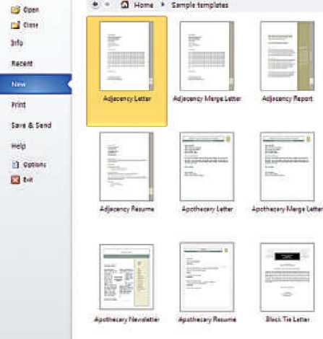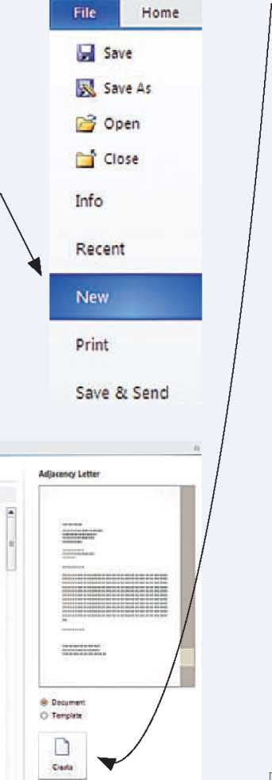

关闭

**关键字：**模板，关于模板，修改模板，已安装模板，下载模板

**文件分析活动**

**识别商业模板的优点和缺点**

此处显示的Microsoft Word模板提供了一种编写简历的方法。

以下问题要求您考虑此模板的基础假设。

关于如何使用模板的解释（位于“目标”下）如何帮助您理解如何编写有效的简历

模板在多大程度上说明了如何重新格式化元素（例如您的姓名）？

来源:Microsoft, 2013: <http://office.microsoft.com/en-us/templates/results.aspx?qu=resumes&av=zwd&queryicl=af655fbb> -f275-4e67-8f96-9645588b1 bc3#ai:TC102835065. Used with permission from Microsoft.

使用样式

样式就像适用于较小元素（例如标题）设计的小型模板。像模板一样，样式可以节省您的时间。例如，当您起草文档时，不需要每次将一个项目指定为第一级标题时都添加所有格式。您只需突出显示要作为第一级标题的文本，然后使用屏幕顶部的下拉菜单或功能区来选择该样式。文本会自动包含该样式的所有规范。

如果您决定修改样式（例如，通过使标题变为斜体），则只需更改一次； 软件会自动更改文档中该样式的每个实例。在协作文档中，样式使协作者更容易获得一致的外观。

**如何使用大纲视图**

在起草文档时，可以使用“样式”组将样式应用于元素，例如标题，列表和正文。使用样式有助于确保一致性，并且使您在修改时可以轻松地自动更改文档中样式的每个实例。.

be *AaBL* AaBbC AaBbCcD.,

|  |  |  |  |
| --- | --- | --- | --- |
| AaBbCcI | AaBbCcI | AaB | *AaBbCc.* |
| **H Normal** | **IT No SpM.\*** | **Title** | **Subtitle** |

**Styles**

**H Change**

**ZJ Styles**

**Ching\***

|  |  |  |  |  |
| --- | --- | --- | --- | --- |
| *AaBbCcL* | *AaBbCcI* | *daBbCcj* | **AaBbCd** | A  ■ |
| **Subtle Em...** | **Emphasis** | **Intense E-.** | **Strong** |  |

**Styles**

久

**Change Styles\***

-I

**TMitth**

**TgimH**

**W** 机 **2010**

**Maftusffipt**

**Modtrn**

**Elegant**

**Pattey**

**Formal**

**Nevrsprint**

**Octauft a>nd Whitt)**

**Clear AD**

**After: 10 pt**

**Ariel**

**Affdlr 14ptr BoW, Centered**

**Ari**山 **CCM-rfensfrd by 0.25 p Ari** 乱 **ttak**

**Odd**

**Centered**

**dby 0.25 pt**

如果在图库中看不到所需的样式，则可以使用向上和向下箭头访问其他样式。.

氏招 **M QuickSMwIrgTE**戊瞬。 **Reset Qocunvfnt QutJCkSW"**

**E 5h«eSet,.**

多 岫汹甘呼*

**M D** 如 **It**

**left：**迁 **Henging: 0**佥・ **Left: ©'XHanging: 0.2S-, L**

|  |  |  |
| --- | --- | --- |
| **| NdrrtWr!** |  | **Tl** |
| **TOC1**  **TOC 2** | \ | **T** |

**Optgi**

口 **Show Preview**

**□ OisabteUrtfedStyies**

**left: 0,2**

**left： Q5**

**Ltne spBdng:**蝴**gle**

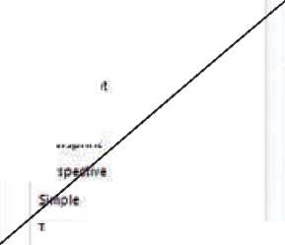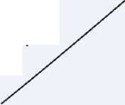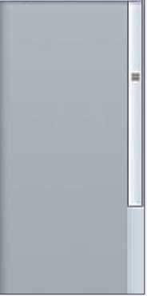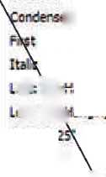

要观看有关在Word中创建样式和模板的教程参见第三章>附加资源>教程: macmillanhighered .com/launch pad/techcomml1e。

>技术提示

**2.** 应用样式的另一种方法是选择“样式”对话框启动器，然后选择要使用的样式。 如果看不到所需的样式选项，请选择“选项”以显示“样式窗格选项”对话框。

**1**要应用样式，请选择要设置格式的文本，然后从“主页”选项卡上的“样式”组的“快速样式”库中选择一种样式。.

您还可以通过选择“更改样式”图标将“快速样式集”应用于整个文档。

**关键字：**样式，快速样式，快速样式库，更改样式，应用样式，应用其他样式，样式对话框启动器，样式窗格选项

修订

修改是重新查看草稿以查看其是否有效的过程。修改后，您将再执行两个步骤（编辑和校对），但是此时您要关注三个大主题：

**受众**

您对听众的理解是否发生了变化？您会和以前没考虑过的人打交道吗？如果是这样，那将如何改变您应该说的话以及应该如何说呢？

**目的**

您对听众的理解是否发生了变化？如果是这样，您应该对文档进行哪些更改？

**主题**

您对主题的理解有所改变吗？您应该更改范围吗？也就是说，您应该处理更多还是更少的主题？您是否应该更改文件的组织？您应该提供更多证据还是不同类型的证据？

基于对受众，目的和主题的重新审视，您可能会决定需要进行较小的更改，例如添加一个或两个较小的主题。或者，您可能决定需要完全重新考虑文档。

有关修改文件的更多信息，见第13章，第342页。

有两种主要的修改方法：由您自己或在他人的协助下进行修改。如果可能，请同时使用两种方式。

**研究您的草稿**

修改的第一步是阅读和重新阅读文档，每次都查找不同的内容。例如，您可能只阅读了一次，以查看您提供的信息是否适合您所标识的各种受众。您可能需要再读一遍，以查看您的每项主张是否都得到适当和充分证据的支持。

首先要解决最大，最重要的问题。 然后研究较小的，次要的。这样，您就不会浪费时间在可能最终决定删除的尴尬段落上。首先，对文档进行整体审查（针对组织，开发和内容），然后保存句子级别的问题（例如语法，标点和拼写）以备后用。

审查整个文档的一致性的一种有效方法是研究文档的大纲视图。图3.1显示了大纲视图如何帮助您查看文档的组织方式。

在研究了草稿以查看其组织是否存在问题之后，请研究草稿以回答其他六个问题

* 在将轮廓转换为草稿时是否遗漏了任何内容？
* 是否包括了读者希望看到的所有元素？
* 文件是否具有说服力？
* 我遇到了可靠，诚实和乐于助人的人吗？
* 我是否始终如一地介绍了所有要素？
* 在整个文档中重点是否适当？

@)

作者设置了大纲视图以显示其报告的前两个级别。

使用大纲视图，可以轻松识别组织问题：

* 结果部分应在结论和建议部分之前。
* 在结果部分中，第二项“调查”似乎与其他两个项目不同，这两个项目似乎都与车辆的主题有关，而与作者使用的方法无关。
* 附录A和附录B均应为第二级标题。

**执行摘要**

**介绍**

**方法**

**结论**

**结果**

㊀维修分析

㊀调查

㊀卡车比较和试驾

**引用的文章**

**附录**

**附录A－调查结果•**

㊀附录B — IntelliChoice并排比较

**表 3.1使用大纲视图研究文档的组织**

**向他人寻求帮助**

对于技术文档，最好向两种人寻求帮助。主题专家（SME）可以帮助您确定您的事实和解释是否正确和适当。例如，如果您正在撰写有关燃料电池汽车的文章，则可以请汽车专家审核您的文档。重要文件在发布给公众之前，都会经过技术专家的例行审查。

第二类审阅者既包括现有文档的实际用户，也包括下一版本文档的潜在用户。

更多关于让别人检查你的草稿的信息，见第4章，第70页。

这些人可以帮助您发现您或其他知识渊博的读者没有注意到的问题。例如，有关燃料电池技术文档的潜在用户可能会指出她不了解燃料电池是什么，因为您尚未定义该术语。

您如何向中小企业以及用户和潜在用户学习？这里有一些技巧：

* 调查，采访或观察使用现有文档的读者
* 就文件草案采访中小企业
* 进行焦点小组学习，以了解用户或潜在用户对现有或建议文档的意见
* 将文档上传到在线写作空间（例如Microsoft SharePoint或Google Drive），并授权人们对其进行修改

有关这些技术和可用性测试的更多信息，见第13章，第347页。

修订所有草案很重要，但是修订供其他文化背景的人阅读和使用的文档草案尤为重要。如果您的读者来自另一种文化，请尝试让该文化的某人审阅您的草稿。该审阅者可以帮助您了解您是否对读者如何对您的想法做出正确的假设，以及您是否选择了适当的证据和设计元素。正如在第11章和第12章中讨论的那样，来自其他文化的人们可能会因为报告中使用的某些设计元素（例如边注）而感到惊讶。

道德规范

负责地确认评论者

当您在工作上写作时，请充分利用他人的专业知识。让主题专家和与文档的目标读者相似的人员批评该文档的草稿是完全合乎道德的。如果您的审稿人对草稿提供了详细的评论和建议，或者给您发送了多页审稿（并且您使用了一些或许多想法），则从道德上讲，您必须承认该人的贡献。在文档的介绍中或在致函中，可以采用一句或两句表示感谢的形式表示感谢。或者，您可以给审稿人写一封感谢信或备忘录； 然后他或她可以将其归档并用于将来的性能评估。.

编辑

修改了草稿并对其内容和组织进行了更改之后，就该进行编辑了。编辑是检查草稿以改善其语法，标点，样式，用法，字典（单词选择）和机制（例如使用数字和缩写）的过程。您将自己完成大部分编辑工作，但您也可能会要求其他人提供帮助，尤其是组织中的作家和编辑者。Wiki是使位于不同位置的人们能够一起工作的一种技术，它是一种网站，可让授权读者阅读文档（也称为Wiki）并存档该文档的所有先前版本。

有关编辑的一致性和正确性的更多信息，请参见第9和第10章。

有关正确性的更多信息，请参见附录PartC

用于编辑的资源将根据文档的重要性而有所不同。年度报告（可能是人们会阅读的有关您的组织的最重要的单个文件）将被严格编辑，因为公司希望它看起来很完美。每两周一次的员工通讯也会被编辑，但不会像年度报告那样严格。您每天写的例行电子邮件怎么样？ .

校对

校对是检查以确保您键入要输入的内容的过程。以下句子包含三个在校对中应注意的错误：

有关使用wiki创建协作文档的讨论，请参见第4章。

我们出于这一主要原因执行健康促进计划。

以下:

1. “ For”是错误的词。应该是“四个”。
2. “Implementing”是错误的动词形式。它应该是“implement”。该错误可能是该句子的早期版本遗留下来的。
3. 在“健康促进计划”之前缺少“ a”一词。这可能只是粗心大意的结果。

顺便说一句，拼写检查器和语法检查器没有标记任何这些错误。.

尽管有些作家可以在屏幕上有效地校对，但其他作家则喜欢打印文本的副本。这些作者说，由于文本在页面上看起来与在屏幕上看起来不同，因此他们更有可能以新的眼光接近文本，就像最终的读者一样，因此他们更有可能看到错误。

无论您是在屏幕上还是纸上进行校对，该过程都不会很有趣。您筋疲力尽，对文件完全厌倦，并且

校对并不是您做过的最激动人心的事情。但是，至关重要的是要生成清晰，写得很好的文档，以反映您的高标准并强调您作为专业人士的信誉。不要跳过此步骤，以免侮辱自己和读者。仔细且缓慢地重读草稿，也许要大声朗读，并请朋友帮忙。您会发现有多少错误会感到惊讶。

作家清单

在计划文档时，您是否

* 分析您的受众群体？ （第43页）
* 分析你的目的？ （第43页）
* 对您的主题有想法？ （第44页）
* 研究其他信息？ （第45页）
* 组织和概述文档？ （第46页）
* 选择应用程序，设计和交付方式
* 制定时间表和预算？ （第47页）

在起草文件时，您是否

* 使用模板（适用的情况下）？ （第48页）
* 使用样式？ （第51页）

在修订草案时，您是否

* 自己研究草稿？ （第52页）
* 向别人寻求帮助？ （第53页）
* 您是否仔细编辑了文档？ （第54页）
* 您是否仔细校对了文件？ （第54页）

**练习**

有关备忘录的更多信息，请参见第14章第372章*。*

1. 阅读您的文字处理器的在线帮助，以了解如何使用大纲视图。制作一个包含五个标题的文件，每个标题下面都有一个正文文本句子。练习使用大纲功能执行以下任务：

* 将第一级标题更改为第二级标题
* 将大纲中的第一个标题移到文档末尾
* 隐藏标题之一附带的正文

1. 您的文字处理器可能包含许多用于信函，备忘录，传真和简历等应用程序的模板。评估这些模板之一。看起来清晰专业吗？它是一种对所有用户或仅对某些用户有效的设计吗？您将对模板进行哪些更改以改进它？给您的老师写一份备忘录，介绍您的发现，并附上模板的副本。
2. 校对以下段落。有关编写有效句子的信息，请参见第10章和附录C部分。拥有联邦学生贷款的人可以向教育部申请计划，该计划旨在通过较长时期的付款来减轻中等收入的前学生的负担。该程序根据收入计算每月付款。此外，该计划会在25年后（如果此人选择从事公共服务工作，则为10年）后放弃结余。由贷款额和个人收入决定的按月还款计算，称为基于收入的还款（IBR）。对于已经注册的超过一百万人中的90％，IRB得出的收入不足10％。该计划还限制了年收入超过16,000美元的人的15％的付款（并取消了收入超过16,000美元的人的付款）。.

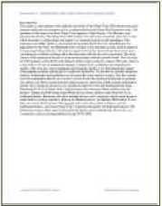

**有关第1-4章中介绍的概念的更多练习，请完成第3章“ macmillanhighered.com/launch pad / techcomm11e”中“其他资源”下的“学习曲线”活动“了解技术交流环境”。.**

**案例 3: 了解修订软件为何无法修改和编辑文档的原因**

你是一名工程师，被要求写一份关于自行车无线心率监控器缺陷的项目报告。你的上司对你提交的报告草稿的写作质量有些担心，要求你修改引言。要开始修改报告，请进入第3章“额外资源”下的“案例”:macmillanhighered.com/launchpad/techcomm11e。